Toepassingsgebied

Onderhoudswerken en reparatie aan elektrische installaties.

Wat en hoe?

Pas het principe toe van de vitale vijf!

- Vrijschakelen
- Vergrendelen
- Meten
- Aarden en kortsluiten
- Afbakenen

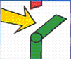
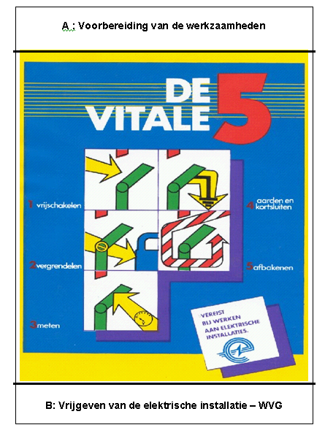

- Vrijschakelen
Zorg dat de installatie waaraan gewerkt wordt volledig uitgeschakeld is. De onderbreking geburd best op zichtbare wijze.

- Vergrendelen
Voorkom dat de installatie zonder uw toestemming terug ingeschakeld kan worden.

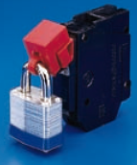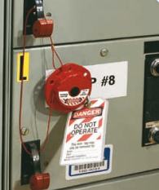

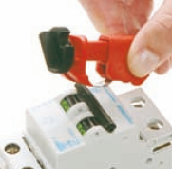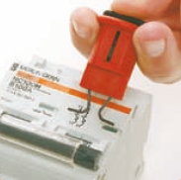

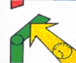
- Meten
Doe een spanningstest op elke geleider die deel uitmaakt van de afgeschakelde installatie. Het resultaat moet telkens 0 zijn. Let wel op dat het meettoestel voor dit doel ontworpen is en dat de werking van het toestel vooraf werd getest op werking.

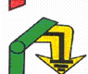
- Aarden en kortsluiten
Aarden en sluit elke geleider onderling kort van de uitgeschakelde installatie.

- Afbakenen
Breng isolerende afschermingplaten, - doeken of andere materialen aan om aanraking van onder spanning staande en genaakbare delen van niet vrijgegeven installaties te verhinderen.

Opmerking
Indien aangewezen, zorg voor een goed overleg tussen de verantwoordelijke van de uitvoering van de werken en de beheerder van de installatie.

KUWAIT PETROLEUM NORTH WEST EUROPE

DOCUMENT TITLE: De 5 vitale punten bij werken aan electrische installaties

DOCUMENT NUMBER: KPNWE.WI.11.HSCO.024

REVIEW NUMBER: 1

EFFECTIVE DATE: 01 Dec 2020

NEXT REVIEW DATE: 01 Dec 2023
..

CONFIDENTIALITY:
The information contained in this document is confidential to Kuwait Petroleum International Ltd. Copyright © Kuwait Petroleum International Ltd. Copying of this document in any format is not permitted without written permission from the management of Kuwait Petroleum International Ltd.

This document is reviewed and approved according to the released online Document Approval Flow

Prepared by: | Operational Assistant | An Cornelis
Reviewed by: | Operational Assistant | An Cornelis
Approved by: | QHSSE Manager | Patrick De Baere

*Access rights: Generally Accessible

Reviews Summary

Review date | Review reference | Review details | Review version
01 Dec 2017 |  |  | 0
01 Dec 2020 | -- | Periodic review - no changes | 1

